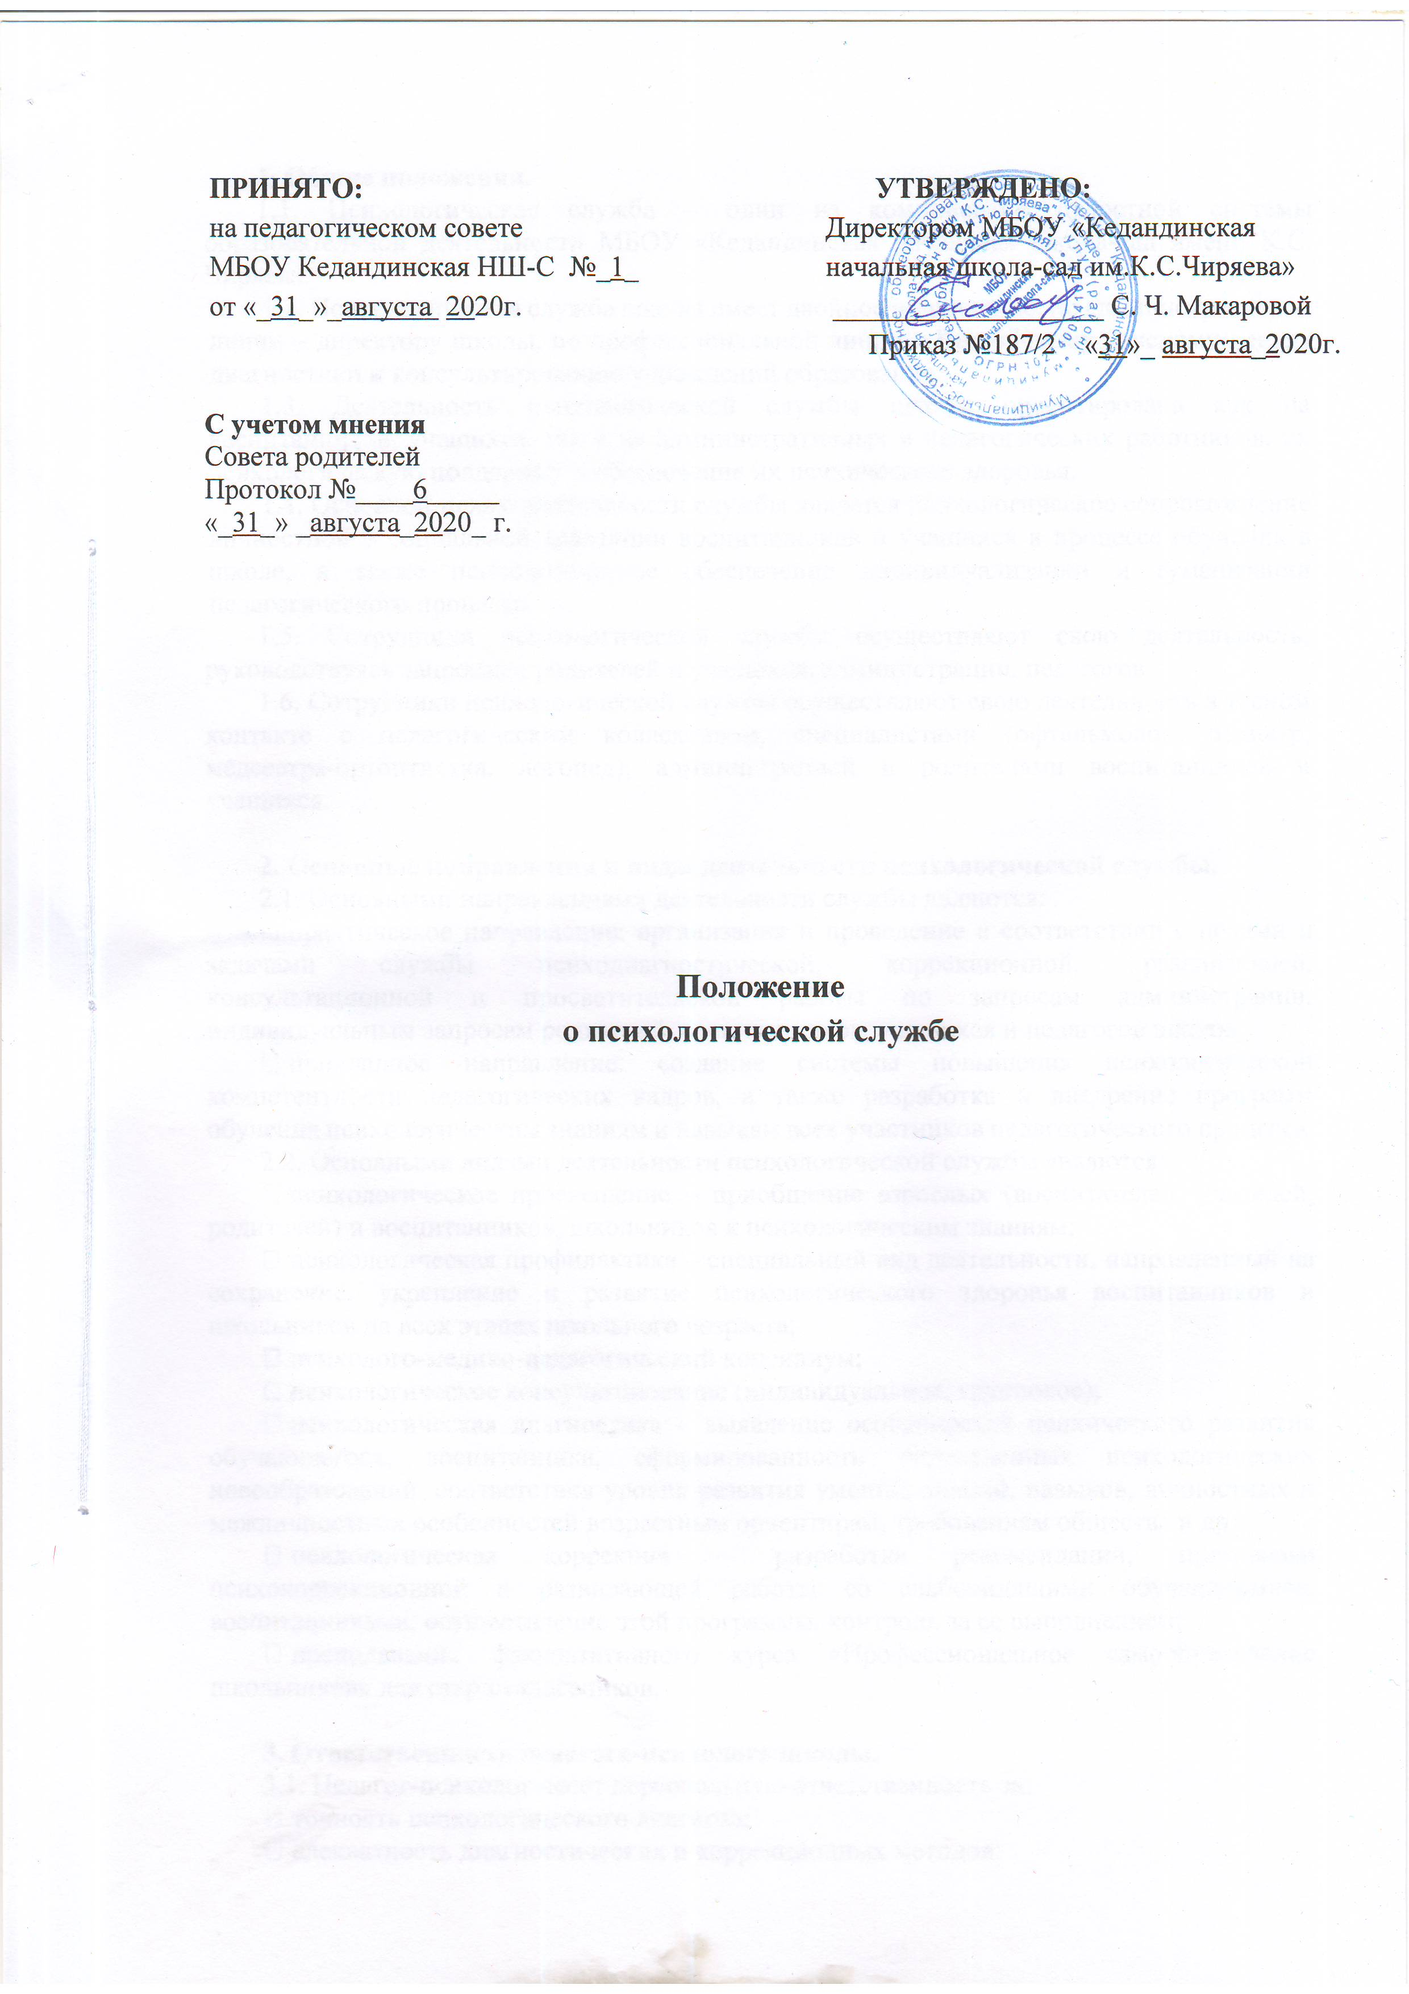

ПРИНЯТО:  на педагогическом совете  МБОУ Кедандинская НШ-С №_1_  от «_31_»_августа 2020г. | УТВЕРЖДЕНО:  Директором МБОУ «Кедандинская  начальная школа-сад им.К.С.Чиряева»  ___________________ С. Ч. Макаровой  Приказ №187/2 «31»_ августа_2020г.

С учетом мнения
Совета родителей
Протокол №____6_____
«_31_» _августа_2020_ г.

Положение
о психологической службе

1. Общие положения.
1.1. Психологическая служба – один из компонентов целостной системы образовательной деятельности МБОУ «Кедандинская начальная школа-сад имени К.С. Чиряева.
1.2. Психологическая служба школы имеет двойное подчинение: по административной линии – директору школы, по профессиональной линии – Вилюйскому улусному центру диагностики и консультированию учреждений образования.
1.3. Деятельность психологической службы школы ориентирована как на воспитанников, учащихся, так и на административных и педагогических работников, их психологическую поддержку и обеспечение их психического здоровья.
1.4. Основной целью деятельности службы является психологическое сопровождение личностной и социальной адаптации воспитанников и учащихся в процессе обучения в школе, а также психологическое обеспечение индивидуализации и гуманизации педагогического процесса.
1.5. Сотрудники психологической службы осуществляют свою деятельность, руководствуясь запросами родителей и учащихся, администрации, педагогов.
1.6. Сотрудники психологической службы осуществляют свою деятельность в тесном контакте с педагогическим коллективом, специалистами (офтальмолог, педиатр, медсестра-ортоптистка, логопед), администрацией и родителями воспитанников и учащихся.

2. Основные направления и виды деятельности психологической службы.
2.1. Основными направлениями деятельности службы являются:
• практическое направление: организация и проведение в соответствии с целями и задачами службы психодиагностической, коррекционной, развивающей, консультационной и просветительской работы по запросам администрации, индивидуальным запросам родителей, воспитанников, учащихся и педагогов школы;
• прикладное направление: создание системы повышения психологической компетентности педагогических кадров, а также разработка и внедрение программ обучения психологическим знаниям и навыкам всех участников педагогического процесса.
2.2. Основными видами деятельности психологической службы являются:
• психологическое просвещение – приобщение взрослых (воспитателей, учителей, родителей) и воспитанников, школьников к психологическим знаниям;
• психологическая профилактика – специальный вид деятельности, направленный на сохранение, укрепление и развитие психологического здоровья воспитанников и школьников на всех этапах школьного возраста;
• психолого-медико-педагогический консилиум;
• психологическое консультирование (индивидуальное, групповое);
• психологическая диагностика – выявление особенностей психического развития обучающегося, воспитанника, сформированности определенных психологических новообразований, соответствия уровня развития умений, знаний, навыков, личностных и межличностных особенностей возрастным ориентирам, требованиям общества и др.;
• психологическая коррекция – разработка рекомендаций, программы психокоррекционной и развивающей работы со слабовидящими обучающимися, воспитанниками, осуществление этой программы, контроль за ее выполнением;
• преподавание факультативного курса «Профессиональное самоопределение школьников» для старшеклассников.

3. Ответственность педагога-психолога школы.
3.1. Педагог-психолог несет персональную ответственность за:
• точность психологического диагноза;
• адекватность диагностических и коррекционных методов;
• ход и результаты работы со слабовидящими обучающимися, воспитанниками;
• обоснованность выдаваемых рекомендаций.
3.2. Сотрудники психологической службы несут ответственность за оформление и сохранность протоколов обследований и другой документации.

4. Обязанности и права сотрудников психологической службы.
4.1. Педагог-психолог обязан:
• руководствоваться Уставом школы, Положением о ПМПк и настоящим Положением;
• участвовать в работе ПМПк, методических семинаров самой службы, а также в работе проводимых вышестоящими организациями психологических конференций и семинаров; постоянно повышать свой профессиональный уровень;
• отчитываться о ходе и результатах проводимой работы перед ПМПк и администрацией школы;
• рассматривать запросы и принимать решения строго в пределах своей профессиональной компетенции;
• в решении всех вопросов исходить из интересов ребенка;
• работать в тесном контакте с администрацией, педагогическим коллективом и родителями учащихся;
• хранить в тайне сведения, полученные в результате диагностической и консультативной работы, если ознакомление с ними не является необходимым для осуществления педагогического аспекта коррекционной работы;
• информировать участников педсоветов, психолого-медико-педагогического консилиума, администрацию школы о задачах, содержании и результатах проводимой работы в рамках, гарантирующих соблюдение интересов ребенка.
4.2. Сотрудники психологической службы имеют право:
• принимать участие в педсоветах, заседаниях методического совета и методических объединений школы-интерната;
• посещать уроки, внеклассные и внешкольные мероприятия, занятия ГПД с целью проведения наблюдений за поведением и деятельностью учащихся;
• знакомиться с необходимой для работы педагогической документацией;
• проводить в школе групповые и индивидуальные психологические исследования по заданию вышестоящих органов;
• выступать с обобщением опыта своей работы в научных и научно-популярных изданиях;
• вести работу по пропаганде психолого-педагогических знаний путем лекций, бесед, выступлений, тренингов и др.;
• иметь учебную и факультативную нагрузку в соответствии с образованием и квалификацией;
• обращаться в случае необходимости через администрацию школы с ходатайствами в соответствующие организации по вопросам, связанным с оказанием помощи слабовидящим школьникам;
• обращаться с запросами в медицинские и дефектологические учреждения;
• обращаться в научно-психологические центры по вопросам научно-методического обеспечения службы;
• ставить перед администрацией школы, органами народного образования вопросы, связанные с совершенствованием учебно-воспитательного процесса;
• участвовать в научно-исследовательских работах, в курировании социально-психологической практики студентов колледжей, вузов и т. д.;
• определять и выбирать направления и формы повышения квалификации в соответствии с собственными профессиональными потребностями.

